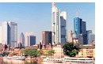
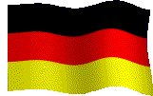

Ciao ragazzi sono Noemi (Manzella, perché c’è anche un’altra Noemi).
Sono qui in Germania, a Francoforte. Che dire di questa cittá?
É stupenda,totalmente diversa dalla nostra bellissima Palermo; una cittá con grattacieli, con le facciate delle case colorate…insomma tutto è una novitá.
Sono qui da soli due giorni, ma sono stata accolta abbastanza bene ed i gemelli sono molto simpatici. Molti di loro parlano italiano, ma io preferisco esercitarmi in inglese (è una lingua importantissima). In questa scuola ci sono un sacco di stranieri ed ho conosciuto tantissima gente d’origine italiana. Inoltre io adoro lo shopping e qui ho trovato pane per i miei denti!!!!
Finora peró per me ho comprato solo una borsa, per il resto regali.
Sabato inizia il Carnevale e giá qui si sente l’aria di stravaganza...ieri ad esempio le donne erano autorizzate a tagliare le cravatte di tutti gli uomini, ma in genere è molto difficile riuscirci perché proprio in questo giorno nessuno porta la cravatta.
Ora inserisco qualche foto....

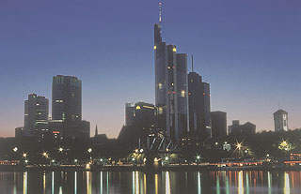NON È STUPENDA DI NOTTE?????
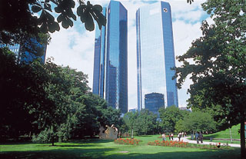 ECCO DUE DEI GRATTACIELI

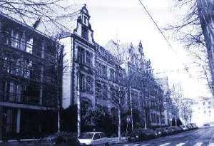
QUESTA È LA SCUOLA DOVE IO VADO A SEGUIRE LE LEZIONI E NON CAPISCO NIENTE PERCHÉ SONO IN TEDESCO QUASI TUTTE; TRANNE QUELLE DI ITALIANO ED INGLESE!!!!!!!!!

Finora ho mangiato pochissima cucina tedesca =(. La nostra cucina è famosa ovunque!!

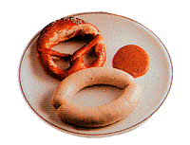

Qui ci sono würstel ed il brezel, una specie di pane.

Kuchen-schwarzwälder è il nome di questa invitante torta.

